**石家庄铁道大学邢台校外教学点2025级新生报到**

**入 学 须 知**

1. **新生报到时间：2025年3月7日（周五） 上午9：00举行新生开学典礼，**

**如果有事不能参加，全天接待报到，时间为上午8:30-11:30 下午14:30-17：30**

1. **地点：邢台市钢铁北路552号河北科技工程职业技术大学继续教育与培训部，学校东校区东门口北行30米科技楼一层（不要由东门进校！）。**
2. **报到须本人携带：身份证原件、复印件及纸质版录取通知书（要求黑白或彩色打印均可），小二寸蓝底照片3张，专升本学生带前置学历（专科毕业证）原件及复印件，打印学信网学历电子注册备案表1张，黑色碳素笔。核对本人信息签字确认并填写相关表格。**

**二、报到前，请提前下载安装“学习通”，并完成注册和登陆。（详细操作流程看附录学习通注册下载教程）  
三、学费缴费时间为报到当天，请大家提前准备好微信缴纳。**

**四、学费标准：按学年收取，函授经管类1550元/年，理工类1950元/年；**

**五、交费方式：微信关注“石家庄铁道大学财务处”公众号，点击公众号右下方“财务缴费”模块，进入“校园安心付”界面，选择“学费”栏目，输入“姓名”、“账号类型”（“学号”或“身份证号”），对应所选账号类型，在账号栏输入“本人学号”或“身份证号”（本人学号见录取通知书)，点击查询，选择待缴费项目，缴纳“2025”年学费。**

**六、教学安排：用电脑端火狐浏览器登录石家庄铁道大学继续教育学习平台学生端（http://jxjy.stdu.edu.cn/loginStu_BootStrap.aspx），账号是本人学号、初始密码为身份证号后六位，查看核对个人信息，**请登录学习平台前，**务必认真学习2025级石铁大继续教育学分制平台学生使用教程及其它重要规定，再开始本学期课程的所有课程的视频学习。（**注意**铁大2025级新生必读入学教育资料（规定+使用教程）**现已上传至继教部官网新生报到通知附件里。**）**



**特别提醒,铁大邢台校外教学点学生报到地点：邢台市钢铁北路552号河北科技工程职业技术大学（原邢台职业技术学院）东校区东门口北行30米科技楼一层（不要由东门进校！）。**

**有报到相关问题，请2月17日后电话联系邢台校外教学点**

**附录**

**学习通注册下载教程**

**第一步：下载“学习通”**

学生可在手机应用市场搜索并下载“学习通”，或直接扫如下二维码进行下载。

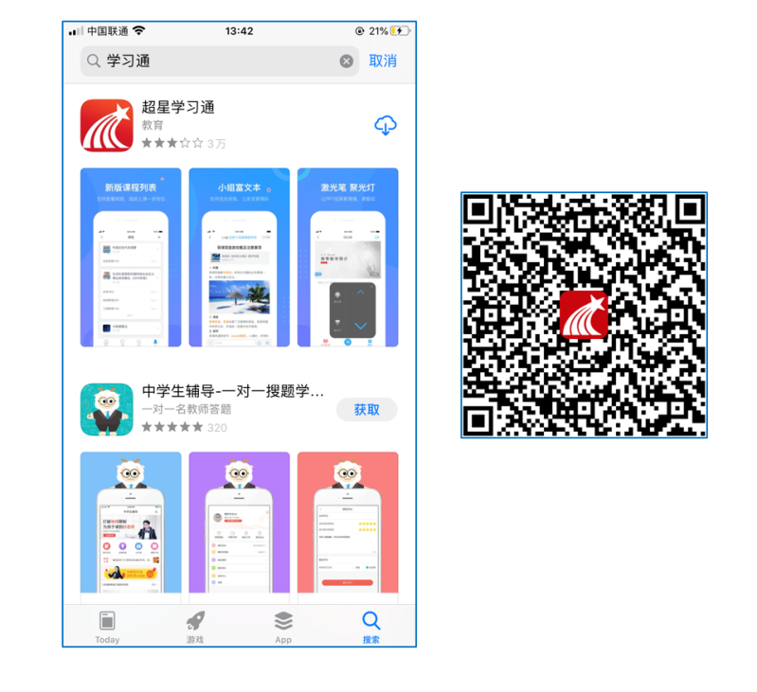

图1 下载“学习通”

**第二步：登录和注册**

**1、如果你已有帐号（已使用手机号注册并绑定学号）**，则可使用手机号和密码直接登录。

**2、如果你是初次登录者：**请点击学习通进入“登录”页面，选择“新用户注册”，输入手机号获取验证码、设置自己的密码，然后填写学校名称、输入自己的学号、姓名进行账号绑定（注意：为方便学校和老师根据学号找到你，信息验证建议**不要跳过**，输入FID：178504、学校名称是“河北科技工程职业技术大学培训平台”，必须写全称，不能使用简写或直接写所在学院，避免学号绑定错误）

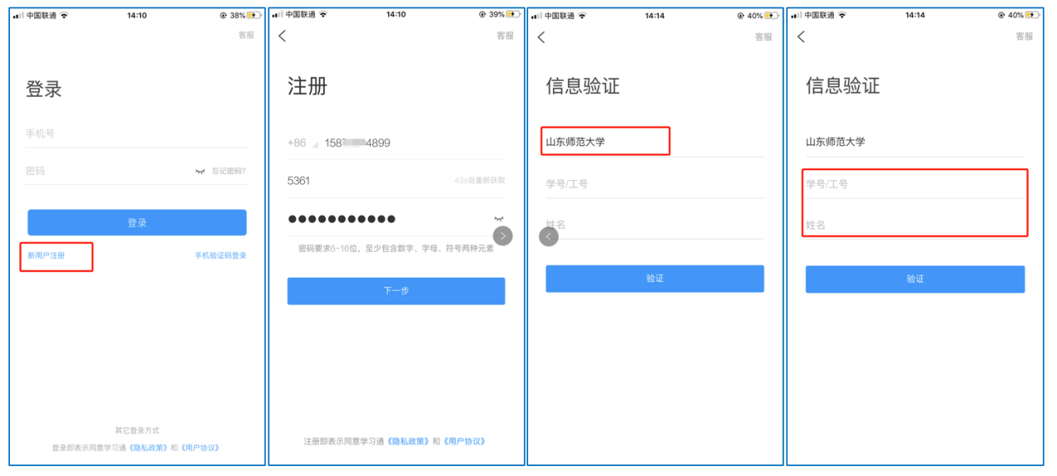

图2 注册—信息验证流程

**第三步：在线学习查阅重要通知（电脑端、手机端都可以）**

1、打开学校网络教学平台网址：http://hbkgpx.px.chaoxing.com/，点击“登录”按钮。

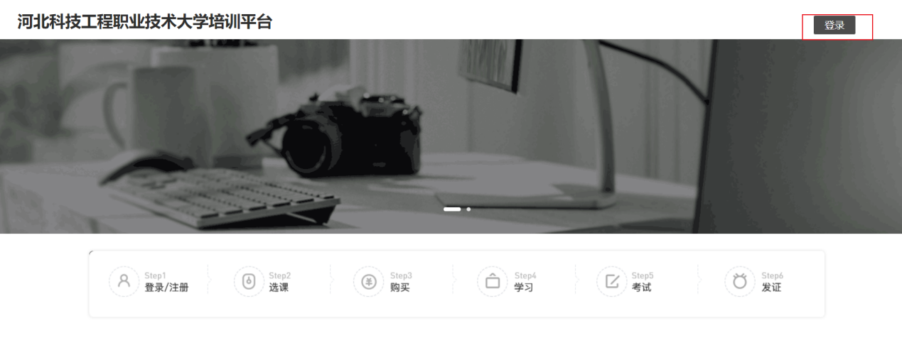

图3 打开学校网络教学平台进行登录

2、输入自己的帐号和密码进行登录。（或者学习通登陆状态扫一扫）

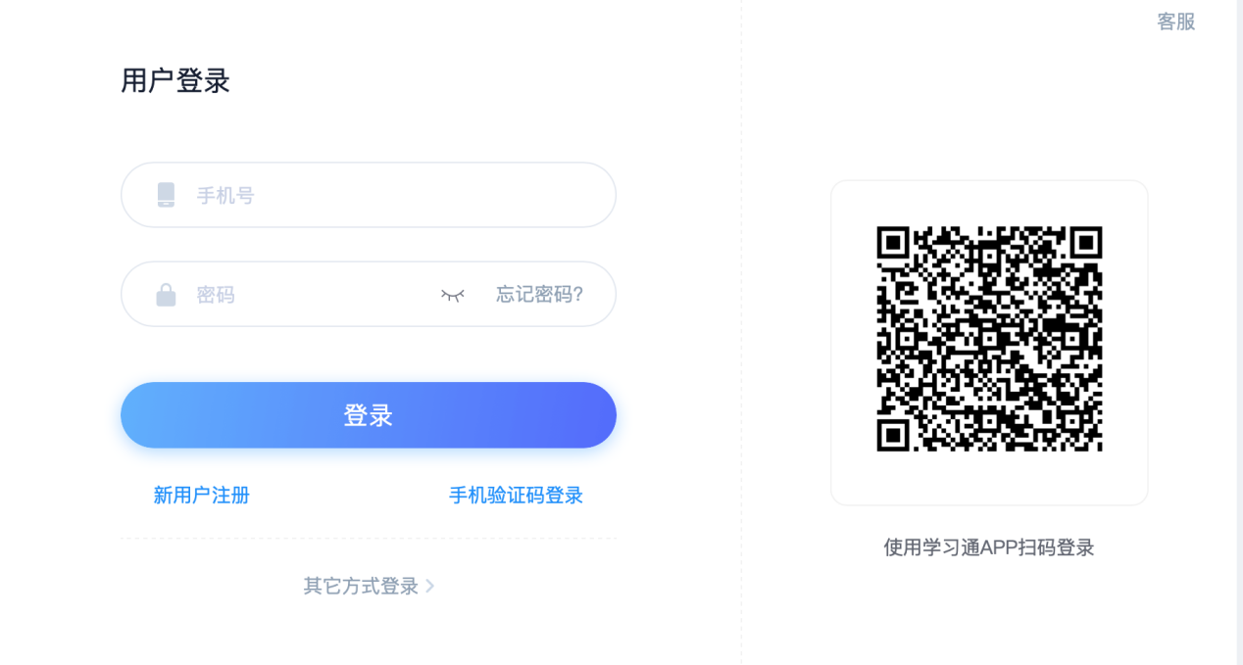

图4 输入帐号密码进行登录

3、报到当天现场扫课程码，在学习空间左侧，点击“课程”—我学的课—选择课程进行学习。

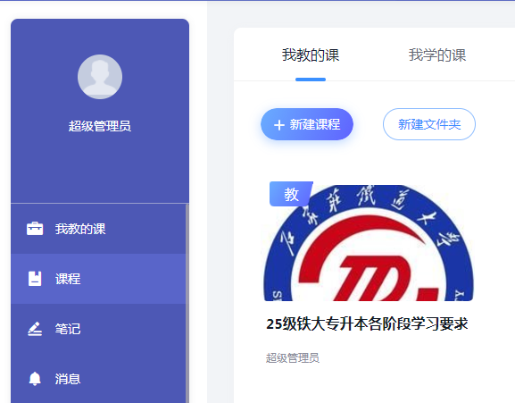

图5 点击进入课程

4、入学后手机端查看所有重要通知

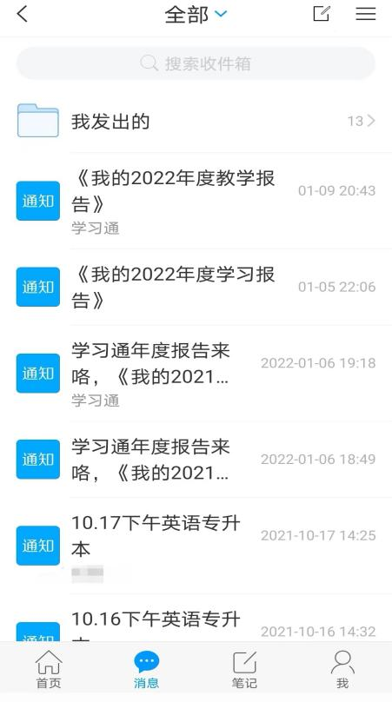

**注意：点击底部菜单“消息”，可查看近期学校发出的各个学习阶段的重要通知，届时请同学一定认真逐字逐句阅读每条通知。**

**石家庄铁道大学邢台校外教学点**

**河北科技工程职业技术大学继续教育与培训部**

**2025.1.8**